**NBA信息查询平台**

**迭代二项目计划文档**

**（V1.0）**

**南京大学软件学院**

**羽见青柠工作组（15）**

金翠 黄涵倩 王宁(79) 严顺宽

**2015年3月21日**

# 更新历史

|  |  |  |  |
| --- | --- | --- | --- |
| **修改人员** | **日期** | **变更原因** | **版本号** |
| 金翠 | 2015.3.21 | 编写文档 | 1.0 |

# 阶段目标

在迭代二，需要完成以下任务

1）完成迭代二需求：动态的显示NBA数据

2）实现客户端与服务器端同步，实时更新客户端数据

3）优化人机交互，图形化的显示数据

4）提升服务器数据处理效率，优化算法

5）使用系统的测试方法，编写测试用例

6）制定迭代三项目计划

# 日程表

1. 项目日程表
2. 根据项目目前进展情况及对迭代二的项目计划，得到的甘特图如下

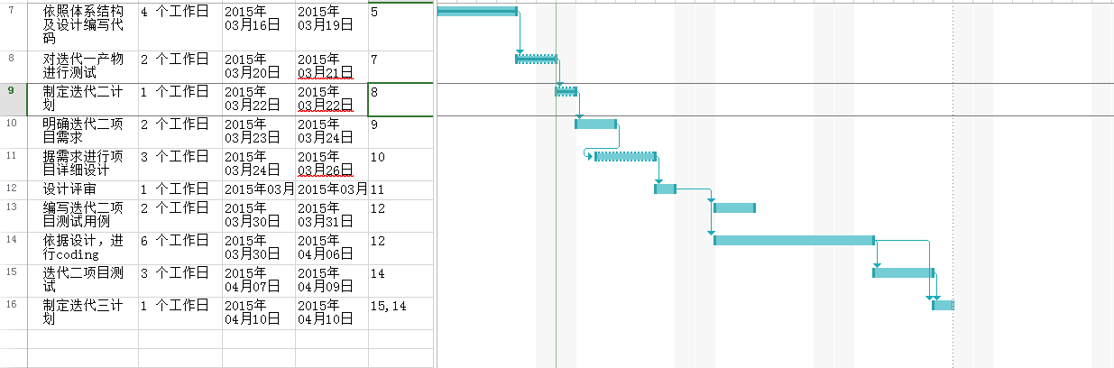

2）迭代二成本估算表（对应于甘特图）

|  |  |  |  |  |
| --- | --- | --- | --- | --- |
| **任务ID** | **成本估算** | **实际执行记录** | | **实际-预估** |
| 10 | 4人日 |  | |  |
| 11 | 8人日 |  | |  |
| 12 | 2人日 |  | |  |
| 13 | 2人日 |  | |  |
| 14 | 4人日 |  | |  |
| 15 | 15人日 |  | |  |
| 16 | 10人日 |  | |  |
| 总计 | 45人日 |  |  | |

1. 迭代二网络图Project Network Diagram

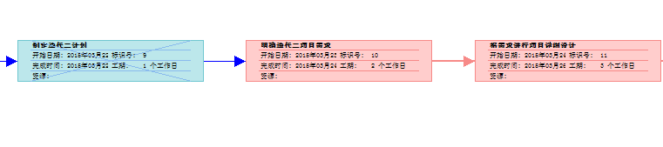

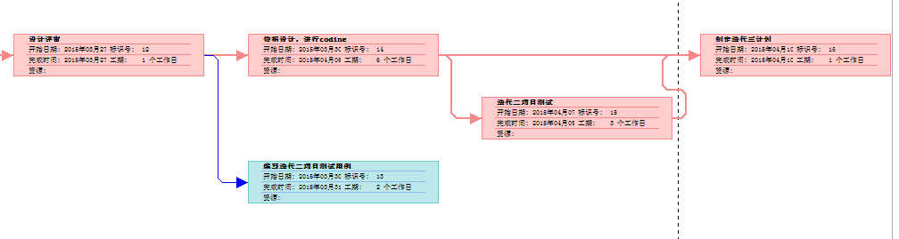

迭代二大部分活动基本以FS的关系为主，即在完成前一个任务后下一个任务才开始

1. 资源日程表（任务日程表）

根据迭代二工作时间表(由于deadline未知，仍假定14天)，安排各人的工作任务如下：

|  |  |  |  |  |  |  |  |  |
| --- | --- | --- | --- | --- | --- | --- | --- | --- |
| **人员** | **Day1** | **Day2~3** | **Day4~5** | | **Day5** | **Day5~10** | **Day10~13** | **Day14** |
| 金翠 | 会议讨论迭代二项目需求范围，制定项目迭代二计划 | 设计迭代二界面原型，修改需求文档 | 讨论项目详细设计  及迭代一设计改良 | 修改项目设计文档 |  | 依据设计文档，继续进行客户端代码编写 | 对迭代二产物进行性能测试，并编写测试报告 | 会议讨论项目进程，反思迭代二项目实施，制定迭代三项目计划 |
| 王宁(79) | 设计评审 | 依据设计，编写测试用例 | 依据测试用例对迭代二产物进行单元测试，并编写测试报告 |
| 严顺宽 | 需求评审 | 协助王宁完成测试用例的设计 | 依据设计文档，继续进行服务器端代码编写 |
| 黄涵倩 |

# 里程碑和里程碑标志日期

里程碑1：通过变更评审的《需求稳定》

里程碑日期：2015年3月23日

里程碑1：通过评审的《项目详细设计文档》。

里程碑日期：2015年3月26日

# 计划执行检查表

根据资源日程表的内容，制定如下检查表：

|  |  |  |  |  |  |  |  |
| --- | --- | --- | --- | --- | --- | --- | --- |
| **人员** | **Day1** | **Day2~3** | **Day4~5** | **Day5** | **Day5~10** | **Day10~13** | **Day14** |
| 金翠 | 项目范围会议记录,《迭代二项目计划文档》 | 界面设计原型图，需求变更申请文档 | 项目详细设计，详细类定义，通过评审的《项目设计文档》 |  | 可运行的可图形化显示数据的客户端程序 | 性能测试报告 | 迭代二计划执行记录和《迭代三项目计划》 |
| 王宁(79) | 通过评审的《项目单元测试》和《项目集成测试文档》 | 系统测试报告文档 |
| 严顺宽 | 通过评审的《需求文档》 | 可运行的，可并发处理的服务器端程序 |
| 黄涵倩 |